คุ่มือการติดตั้งระบบ Internet Auction
ในการ set up ระบบการประกวดราคาผ่าน Internet ประกอบด้วยส่วนสำคัญ 3 ส่วน
1.ส่วน Database ซึ่งในส่วนนี้จะเป็นฐานข้อมูลทั้งหมดประกอบไปด้วยตารางของสมาชิกและอุปกรณ์ต่างๆ ดังนี้
1.Member เป็นตารางเก็บข้อมูลของสมาชิก
2.Buyer_Tech_Req เป็นตารางเก็บข้อมูลการประกวดราคาของคนซื้อ
3.Bidding_Table เป็นตารางเก็บข้อมูลของคนที่เข้ามาทำการเสนอ spec เพื่อประกวดราคา
4.Seller_Spec เป็นตารางซึ่งเก็บข้อมูลของรายละเอียดอุปกรณ์คอมพิวเตอร์ที่ผู้ขายมาเสนอเอาไว้
5.Standard_Spec เป็นตารางเก็บ spec เครื่องมาตรฐานของระบบ
6.Rating เป็นตารางเก็บข้อมูลความน่าเชื่อถือของสมาชิก
6.Cpu เป็นตารางเก็บข้อมูล Cpu
7.Ram เป็นตารางเก็บข้อมูล Ram
8.Mainboard เป็นตารางเก็บข้อมูล Mainboard
9.Harddisk เป็นตารางเก็บข้อมูล Harddisk
10.Cd_rom เป็นตารางเก็บข้อมูล Cdrom
11.Display_card เป็นตารางเก็บข้อมูล Display card
12.Soundcard เป็นตารางเก็บข้อมูล Sound card
13.Monitor เป็นตารางเก็บข้อมูล Monitor
14.Floppy_disk เป็นตารางเก็บข้อมูล Floppy disk
15.Mouse เป็นตารางเก็บข้อมูล Mouse
16.Keyboard เป็นตารางเก็บข้อมูล Keyboard
17.Speaker เป็นตารางเก็บข้อมูล Speaker
ซึ่งข้อมูลในตารางทั้งหมดถูก Export เก็บไว้ใน File ชื่อ AUCTION_DATABASE.DMP
ในการที่จะ Import ข้อมูลกลับเข้ามาใน Database ทำได้โดยลง Database Oracle8I
ซึ่งเป็น version เดียวกับที่ project นี้ใช้หลังจากลงแล้วไปที่ Dos mode แล้วพิมพ์ Imp
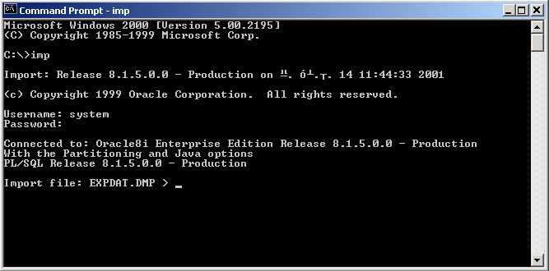

หลังจากนั้นให้ใส่ username และ password ของ Admin และใส่ชื่อ file ที่ต้องการ import เข้าไปหลังจากในให้ตอบคำถามตามค่า default ที่กำหนดมาดังรูป
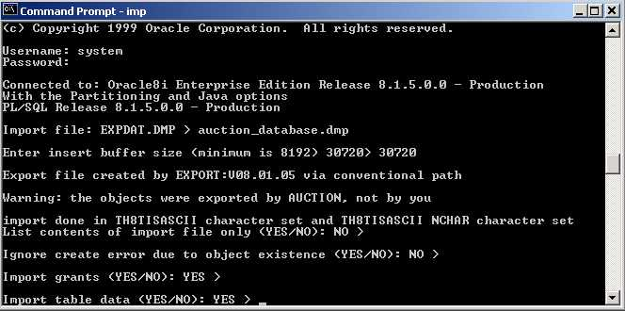

และในช่อง username ให้ใส่ว่า auction หลังจากนั้นโปรแกรมก็จะทำการ import ข้อมูลกลับเข้าไปทำให้ในฐานข้อมูลมี username auction ซึ่งจะมีข้อมูลทั้งหมดเหมือนใน project ทุกประการ

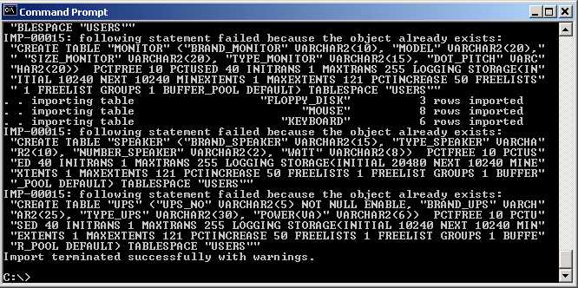

2.ส่วน web server ในส่วนนี้จะเป็นตัวกลางในการเชื่อมต่อระหว่าง website กับระบบการประกวดราคาซึ่งใน project นี้จะใช้ jakarta-tomcat version 3.2.1 ซึ่งเป็น web server แบบหนึ่งซึ่งรองรับ java servlet
ซึ่งหลังจากลงเสร็จแล้วจะต้อง set ค่า directory ให้ถูกต้องโดยเข้าไปแก้ไขใน file ชื่อ
tomcat-apache.conf ดังรูป
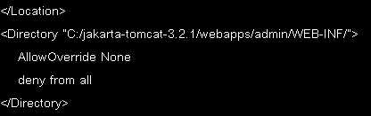

ใน folder ของ jakarta-tomcat-3.2.1 จะประกอบไปด้วย foler ย่อย ๆ ดังรูป

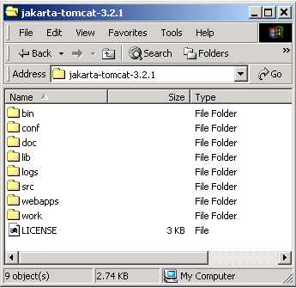

ซึ่ง folder ที่ใช้งานคือ folder webapps ซึ่งข้างในจะประกอบไปด้วย folder ย่อย ๆ ดังนี้
./webapps/ROOT ใช้เก็บ file html ซึ่ง file หน้าแรกจะตั้งชื่อว่า index.html
./webapps/picture ใช้เก็บ file รูปภาพต่าง ๆ
./webapps/ROOT/WEB-INF/classes ใช้เก็บ file class ที่ใช้งานซึ่งเราจะนำ class file ทั้งหมดมาเก็บไว้

ในการเรียก web server ใช้งานให้เราเรียกคำสั่ง startup.bat หลังจากนั้น web server จะถูกเรียกใช้งาน

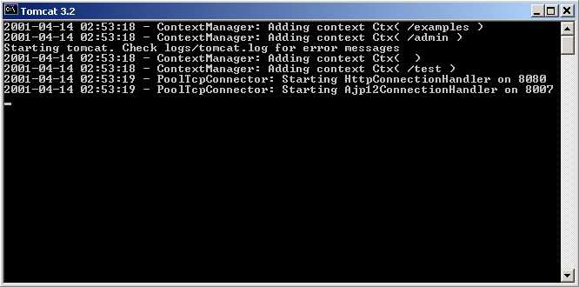
ในการเข้ามาใน website จะเรียกโดยการใส่ IP Address และ port 8080 ดังภาพ
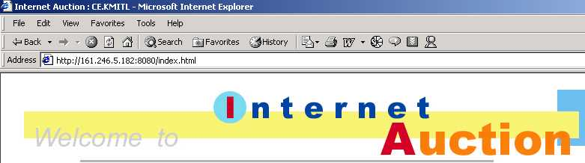

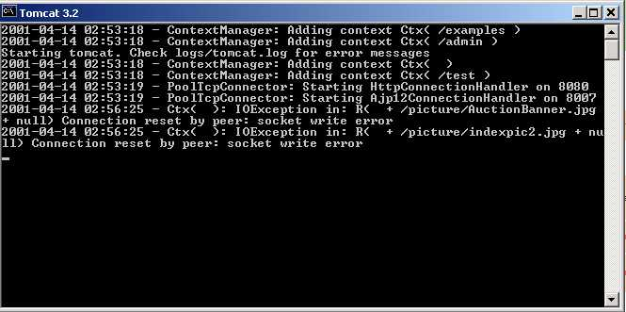
ทุกครั้งที่มีการเข้าถึง website จะมีการแสดงหน้าจอรายละเอียดดังภาพ

3.ส่วนการเขียนโปรแกรม ในการเขียนโปรแกรมจะใช้ Juilder3 ซึ่งมี class ที่จำเป็นต้อง set ค่า
คือ classes12.zip ซึ่งทำงานเกี่ยวกับการติดต่อฐานข้อมูล Oracle โดยเข้าไป set ในค่า properties
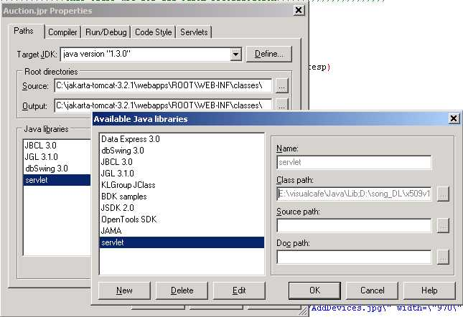

ซึ่ง file project ทั้งหมดจะเก็บไว้ในชื่อ Auction.jpr เมื่อทำการเปิด file project ก็จะ list file ทั้งหมดออกมา
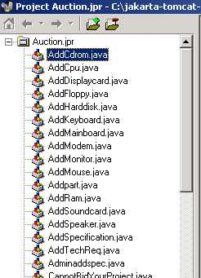

ความต้องการของระบบ
- เครื่องคอมพิวเตอร์ที่เป็น database ควรมี Ram มากกว่า 128 MB
- เครื่องคอมพิวเตอร์ที่เป็น webserver

ขั้นตอนการติดตั้ง
- ลง database Oracle8I และ import ข้อมูลตามที่ได้กล่าวไว้ข้างต้นหลังจากนั้นลง service pack เพื่อสามารถเรียกใช้ DBA studio ซึ่งจะทำให้สามารถเปลี่ยนแปลงแก้ไขข้อมูลได้ง่ายขึ้น
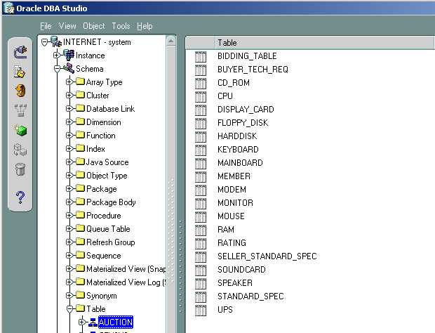
- ลง tomcat server ในอีกเครื่องหนึ่งหรืออาจจะเป็นเครื่องเดียวกับ database ก็ได้
- ลง Borland jbuilder3 เพื่อไว้ใช้แก้ไข code และ compile

